**Загальна характеристика неметалічних елементів. Неметали як прості речовини. Явище алотропії, алотропні видозміни Оксигену. Значення озонового шару для життя організмів на Землі. (10 клас)**

**Купрата Т.Я., учитель хімії**

**Тема.** Загальна характеристика неметалічних елементів. Неметали як прості речовини. Явище алотропії, алотропні видозміни Оксигену. Значення озонового шару для життя організмів на Землі.

**Мета:** поглибити знання учнів про класифікацію хімічних елементів; дати характеристику елементам-неметалам і їхньому положенню в періодичній системі; ознайомити учнів із явищем алотропії на прикладі алотропних видозмін Оксигену; розглянути озоновий шар як екран для захисту Землі від ультрафіолетового опромінення; розвивати самостійність, формувати  комунікативну, інформаційну компетентність, компетенції самоосвіти і саморозвитку .

**Тип уроку:** урок вивчення нового матеріалу.

**Методи і форми роботи:** інтерактивна технологія «Мікрофон», колективна робота, лекція з елементами бесіди, бліц-конкурс.

**Хід уроку**

**І. Організаційний етап.**

Психологічна розминка.

Щоб ефективніше організувати нашу роботу на сьогоднішньому уроці, визначимо емоційний стан кожного з нас та цілого класу.

Для цього підніміть картку червоного кольору, якщо у вас добрий настрій; жовтого – задовільний; білого – складно сказати; синього – поганий. (На столі у дітей лежить табличка)

**Визначення емоційного стану**

|  |  |  |  |  |
| --- | --- | --- | --- | --- |
| Колір | Червоний | Жовтий | Синій | Білий |
| Емоційний  стан | Добрий | Задовільний | Поганий | Складно сказати |

**ІІ. Актуалізація опорних знань методом «Мікрофон».**

1. На які дві групи діляться хімічні елементи?
2. Наведіть приклади елементів з різних груп.
3. Які прості речовини вони утворюють? Наведіть приклади.
4. Наведіть приклади складних речовин, що містять атоми Оксигену, Карбону.
5. До яких класів сполук вони належать?
6. Вкажіть тип хімічного зв’язку у даних сполуках.
7. Чи входять сполуки Оксигену та Карбону до складу живих організмів? 8. Наведіть приклади сполук Оксигену та Карбону з якими ви зустрічаєтесь у побуті.

**ІІІ. Вивчення нового матеріалу.**

1. **1.     Загальна характеристика неметалічних елементів. Неметали як прості речовини (лекція-бесіда).**

Учні в ході лекції-бесіди, з допомогою вчителя, записують основні тези.

1. Елементи-неметали розміщенні в правій верхній частині періодичної системи хімічних елементів.
2. Неметали – переважно р-елементи, що містять на останньому електронному шарі велику кількість електронів, а саме від 4 до 7, які міцно з’єднані з ядром.
3. Прості речовини утворені атомами неметалів мають молекулярну кристалічну гратку – це водень, кисень, хлор, бром; атомну – бор, алмаз.
4. За агрегатним станом речовини з молекулярною кристалічною граткою гази (водень, кисень, хлор), рідини(бром), легкоплавкі тверді речовини (фосфор,йод,сірка).
5. За агрегатним станом речовини з атомною кристалічною граткою тверді, тугоплавкі (алмаз, бор).
6. Існують прості речовини молекули яких складаються з великої кількості атомів: О3-озон, Р4 – білий фосфор, S 8– ромбічна сірка

**2.Лабораторний дослід №1. Ознайомлення зі зразками простих речовин неметалів. Інструктаж з БЖД**

Учні виконують лабораторний дослід, користуючись інструкцією в підручнику.

**3.Явище алотропії, алотропні видозміни Оксигену. Значення озонового шару для життя організмів на Землі ( Колективна робота).**

Учні опрацьовують матеріал підручника з наступним обговоренням даних питань. Якщо учні при підготовці до відповідей будуть користуватись додатковою літературою, це розширить їх кругозір. В ході роботи учні складають таблицю «Порівняння властивостей кисню та озону».

|  |  |  |
| --- | --- | --- |
| Властивості | Звичайний кисень | Озон |
| Фізичні | Безбарвний газ без смаку і запаху. Погано розчиняється у воді (5 обємів  у 100 обємах води при 0 С). Рідкий і твердий кисень має світло-синє забарвлення. Температури кипіння (-183 С) і плавлення (-218,9 С) кисню низькі. | Газ світло-синього кольору без смаку, з характерним різким запахом. Рідкий озон – темно-синя рідина, твердий – темно-фіолетові кристали. Температу-ра кипіння більш  висока і ста-новить – 111,9 С. У воді розчиняється краще, ніж кисень. |
| Біологічні | Вдихання чистого кисню призводить до отруєння, яке спочатку проявляється ейфорією. | Дуже отруйний. Гранично допустима концентрація в повітрі становить 0,1 мкг/л (озон набагато небезпечніший за хлор). |
| Хімічні | Проявляє сильні окисні властивості. Взаємодіє майже з усіма простими речовинами, крім галогенів, золота, платини та складними речовинами. | Сильніший окисник, ніж кисень. Окиснює багато металів, серед яких – золото і платина . |

**4.Озоновий шар і життя на Землі (доповіді учнів).**

Учні виступають з короткими повідомленнями про роль озонового шару для життя на Землі.

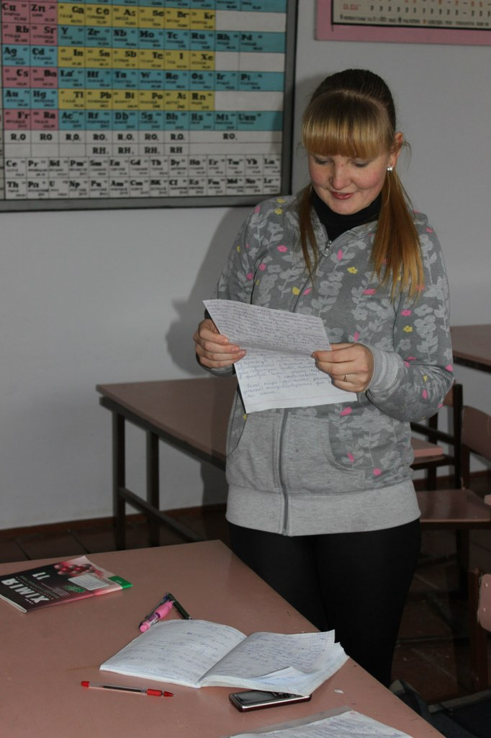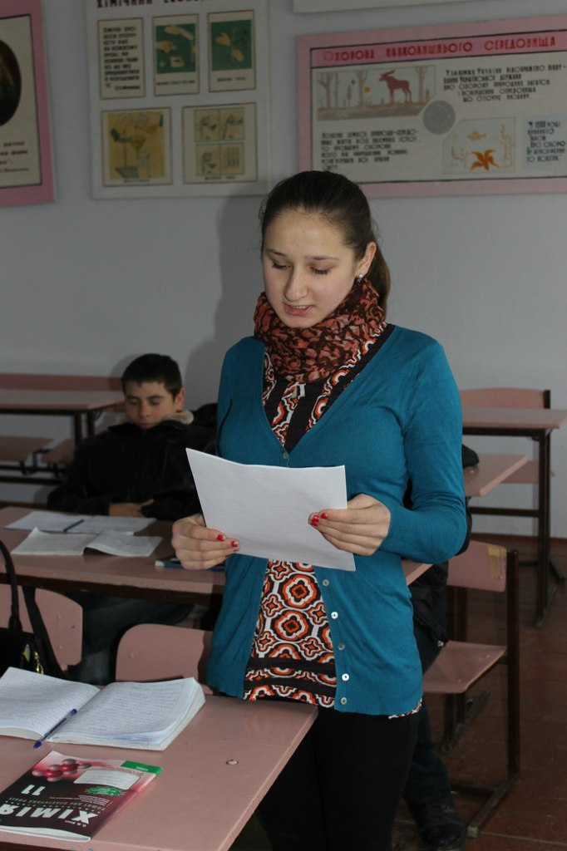

Озон – газ, який утворюється у верхніх шарах атмосфери внаслідок поглинання киснем ультрафіолетового випромінювання Сонця:

О2 + hv = О + О

О + О2 = О3

Озон, що утворився огортає Землю з усіх боків. Але молекули озону існують недовго. Відбувається зворотна реакція фотохімічного розкладу озону, яка, власне, являє собою поглинання озоном фотонів:

О3 + hv = О2 + О

Отже, в атмосфері існує цикл озону – збалансоване утворення і розклад його. Результатом існування цього циклу є перетворення  ультрафіолетового випромінювання Сонця на теплову енергію. Але для нас головна «заслуга» озону полягає в тому, що він, «жертвуючи собою», поглинає ультрафіолетового випромінювання і тим самим не допускає високоенергетичні фотони Сонця до Землі.

Над Україною (крім південної частини) загальний вміст озону за останні 20 років зменшився на 6%, і утворилася аномальна зона. Вам про це слід пам’ятати! Особливо небезпечна «озонова дірка» влітку. У цей період варто утримуватись від загару і захищати очі.

**ІІІ. Закріплення вивченого матеріалу.**

**Бліц – конкурс**

1.Скільки загалом відомо елементів-неметалів?(22)

2.Речовина утворена одним хімічним елементом.(Проста)

3.Певний вид атомів.(Елемент)

4.Головна складова повітря.(Азот)

5.Назвіть найпоширеніший елемент-неметал:

А) на Землі (Оксиген)

Б) у Всесвіті (Гідроген)

В) в атмосфері (Нітроген).

6. Назва якого елемента – неметалу в перекладі з латини означає « той, що породжує кислоти».(Оксиген)

7. Найлегший газ. (Водень)

8. Речовина, що підтримує горіння. (Кисень)

9. Речовина, молекули якої містять три атоми Оксигену. (Озон)

10. Сам не горить, а горіння підтримує. (Кисень)

11. В якій атмосфері ми живемо? (В атмосфері азоту збагаченій киснем)

12. Який неметал вважає себе благородним, не будучи «цього роду»? (Азот, бо він вступає в реакції лише за температури блискавки).

**Експрес тести.**

**І варіант**

1. Формула простої речовини кисню:

А. О3; Б. О; В. О2; Г. 2О.

2. Алотропні модифікації Оксигену це:

А. кисень і азот; Б. озон і кисень; В. озон і азот; Г. вода і водень.

3. У промисловості кисень добувають:

А. розкладанням речовин, які містять Оксиген;

Б. із рідкого повітря;

В. з органічних речовин;

Г. з кам’яної смоли.

4. Позначте неправильне твердження:

А. Озон активніший за кисень; Б. молекула озону двохатомна;

В. озон є алотропною модифікацією кисню; Г. озон – газ із своєрідним запахом.

5. Укажіть фізичні властивості, які характерні для озону:

А. легший за повітря; Б. мало розчинний у воді;

В. отруйний; Г. блакитний газ.

6. Укажіть речовини, з яких добувають кисень у лабораторії:

А. NaNO3; Б. NO2; B. KClO3; Г. CaCl2

7. Вкажіть продукти реакції окиснення свинцевого блиску:

А. Pb i SO2; Б. PbO i SO3; В. PbO i SO2; Г. Pb i SO3.

8. Здійснити перетворення:

КСlO3 → O2 → Р2O5

↓

Fe3O4

**Відповіді:**

|  |  |  |  |  |
| --- | --- | --- | --- | --- |
|  | **А** | **Б** | **В** | **Г** |
| **1** |  |  | **Х** |  |
| **2** |  | **Х** |  |  |
| **3** |  | **Х** |  |  |
| **4** |  | **Х** |  |  |
| **5** |  | **Х** | **Х** | **Х** |
| **6** | **Х** |  | **Х** |  |
| **7** |  |  | **Х** |  |

**8.**

t,МnO2

1) 2КСlO3 → 2KCl + 3O2

2) 4P + 5O2 = 2P2O5

3) 3Fe + 2O2 = Fe3O4

**ІІ. Варіант**

1. Формула простої речовини озону:

А. О3; Б. О; В. О2; Г. 2О.

2. Алотропія – це явище існування хімічного елемента вигляді…

А. двох або кількох речовин; Б. двох або кількох простих речовин, різних за властивостями;

В. простих речовин; Г. двох або кількох простих речовин, різних за властивостями і будовою.

3. У процесі фотосинтезу кисень:

А. поглинається; Б. виділяється; Г. засвоюється; Д. не використовується.

4. Позначте правильне твердження:

А. кисень добре розчиняється у воді; Б. Оксиген утворює три прості речовини;

В. озон – стійка речовина; Г. у лабораторії озон добувають за допомогою озонатора.

5. Укажіть фізичні властивості, які характерні для кисню:

А. легший за повітря;

Б. мало розчинний у воді;

В. при охолодженні -180ºС перетворюється на блакитну рідину;

Г. трохи важчий за повітря.

6. Укажіть речовини, з яких добувають кисень у лабораторії:

А. HgO; Б. SO2; B. KMnO4; Г. CaO.

7. Вкажіть продукти реакції окиснення цинкової обманки:

А. ZnO i SO2; Б. ZnO i SO3; В. Zn i SO2; Г. Zn i SO3.

8. Здійснити перетворення:

КMnO4 → O2 → SO2

↓

Al2O3

**Відповіді:**

|  |  |  |  |  |
| --- | --- | --- | --- | --- |
|  | **А** | **Б** | **В** | **Г** |
| **1** | **Х** |  |  |  |
| **2** |  |  |  | **Х** |
| **3** |  | **Х** |  |  |
| **4** |  |  |  | **Х** |
| **5** |  | **Х** | **Х** | **Х** |
| **6** | **Х** |  | **Х** |  |
| **7** | **Х** |  |  |  |

**8.**

1) 2 КМnО4 → К2МnО4  + МnО2 + О2↑

2) S + O2 = SO2

3) 4Аl + 3O2 = 2Al2O3

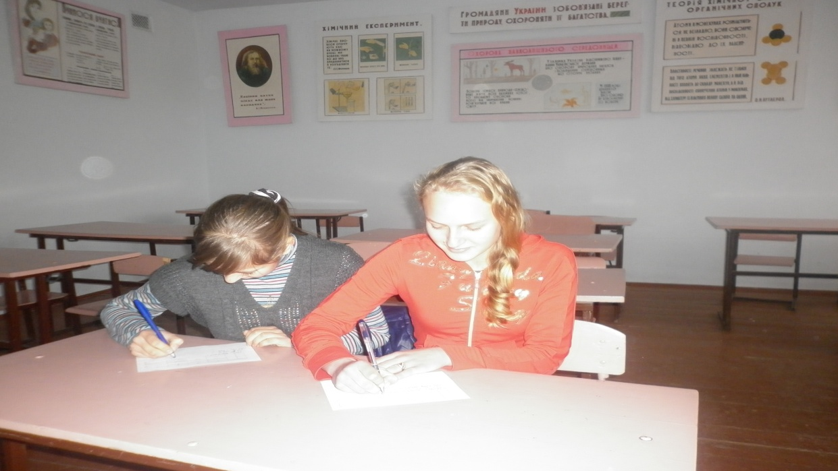

**ІV. Підбиття підсумків уроку, оцінювання знань учнів.**

**V. Домашнє завдання.**

Написати рівняння реакцій окиснення простих і складних речовин.